ЧЕЛЯБИНСКАЯ ОБЛАСТЬ

АДМИНИСТРАЦИЯ
ЗЛАТОУСТОВСКОГО ГОРОДСКОГО ОКРУГА
РАСПОРЯЖЕНИЕ

29.07.2025 г. | № | 2466-р/АДМ
г.Златоуст
О создании межведомственного штаба по организации работы
и подбору кандидатов на службу
по контракту в Вооруженные силы Российской Федерации

В целях уточнения состава межведомственного штаба по организации работы и подбору кандидатов на службу по контракту в Вооруженные силы Российской Федерации:
1. Приложение к распоряжению от 03.04.2023 г. № 942-р/АДМ
«О создании межведомственного штаба по организации работы и подбору кандидатов на службу по контракту в Вооруженные силы Российской Федерации» (в редакции от 11.04.2023 г. № 1066-р/АДМ, от 12.12.2023 г.
№ 3966-р/АДМ) изложить в новой редакции (приложение).
2. Пресс-службе Администрации Златоустовского городского округа (Семёнова А.Г.) разместить настоящее распоряжение на официальном сайте Златоустовского городского округа в сети «Интернет».
3. Организацию и контроль за выполнением настоящего распоряжения возложить на руководителя Аппарата Администрации Златоустовского городского округа Цивилева И.Ю.
Глава  Златоустовского городского округа | 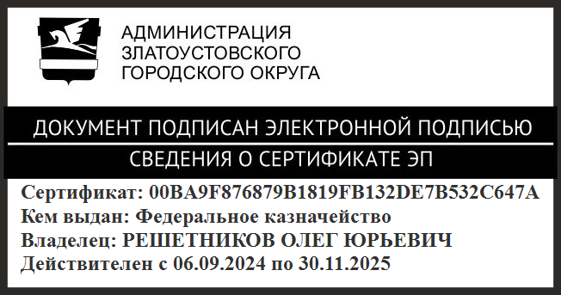 | О.Ю. Решетников

ПРИЛОЖЕНИЕ
Утверждено
распоряжением Администрации
Златоустовского городского округа
от 29.07.2025 г.№ 2466-р/АДМ

Состав
межведомственного штаба по организации работы и подбору кандидатов
на службу по контрактув Вооруженные силы Российской Федерации

Решетников О.Ю. | Глава Златоустовского городского округа, председатель межведомственного штаба
Вечернин А.Б. | Военный комиссар (города Златоуста и Кусинского района Челябинской области), первый заместитель председателя межведомственного штаба  (по согласованию)
Мусабаев О.Р. | Первый заместитель Главы Златоустовского городского округа, заместитель председателя межведомственного штаба
Беспоясова Т.С. | Начальник филиала по Ленинскому району г. Златоуста Федерального казенного учреждения «Уголовно-исполнительная инспекция Главного управления Федеральной службы исполнения наказаний  по Челябинской области» (по согласованию)
Зеленорецкая О.Б. | Начальник отдела - старший судебный пристав Отдела судебных приставов по г. Златоусту и Кусинскому району(по согласованию)
Зиневич Е.А. | Начальник Златоустовского межмуниципального филиала Федерального казенного учреждения «Уголовно-исполнительная инспекция Главного управления Федеральной службы исполнения наказаний России  по Челябинской области» (по согласованию)
Кисилев М. О. | Инструктор пункта отбора на воинскую службу  по контракту Челябинской области
Тульский А.И. | Начальник отдела Министерства внутренних дел Российской Федерации по Златоустовскому городскому округу Челябинской области (по согласованию)
Шабунин И.Ю. | Начальник Федерального казенного учреждения «Следственный изолятор №4 Главного управления Федеральной службы исполнения наказаний  по Челябинской области»
Цивилев И.Ю. | Руководитель Аппарата Администрации Златоустовского городского округа, секретарь межведомственного штаба

